Jouer une test comme un étudiant
 | En cours de construction
 | La prévisualisation est parfois insuffisante. Il convient alors de préparer le test pour que l'on puisse je jouer comme s'il était étudiant.
Trois solutions se présentent en fonction de l'état d'avancement des paramétrages et de l'usage du test :
- si le test est déjà accessible aux étudiants ;
- si le test n'est pas encore accessible aux étudiants et déjà paramétré (pour l'examen par exemple, il est alors préférable de travailler sur une copie cachée) ;
- si le test n'est pas encore accessible aux étudiants et pas encore paramétré en version finale.

Solution 1 : test déjà accessible aux étudiants

Étape 1 : s'ajouter au groupe d’étudiant (si besoin)
 | Si l'accès du test est retreint à un ou plusieurs groupes, ajoutez-vous au groupe. Sinon, passer à l'étape suivante.
- cliquer sur “Participants” :
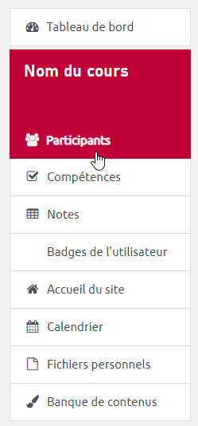
- chercher votre nom et cliquer sur le crayon de groupe :
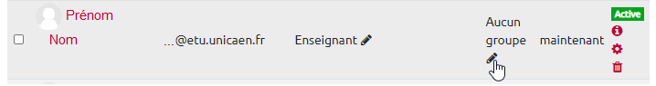
- rechercher le groupe d'étudiant et sélectionner le :
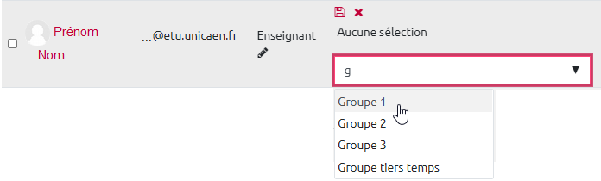
- cliquer sur enregistrer :
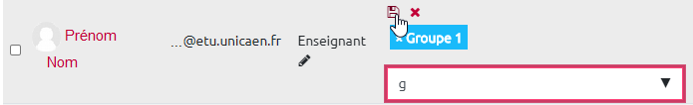

Étape 2 : prendre le rôle étudiant
- cliquer sur votre nom dans le menu en haut tout à droite :
- cliquer sur “Prendre le rôle…”
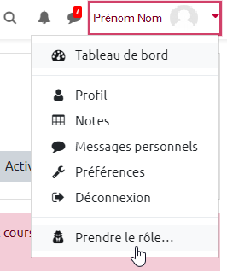
- choisir “Etudiant”
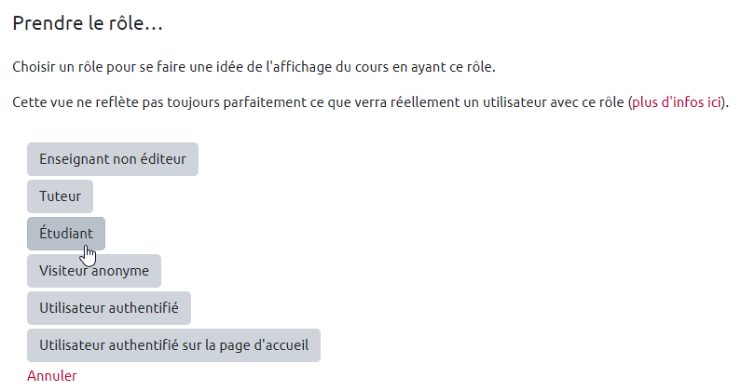

Étape 3 : jouer le test
- cliquer sur le nom du test
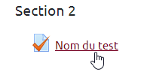
- cliquer sur “Faire le test”
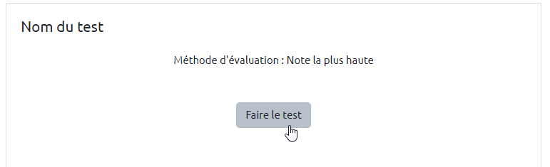

Étape 4 : retour au rôle enseignant
- cliquer de nouveau sur votre nom puis sur “Retour au à mon rôle normal”
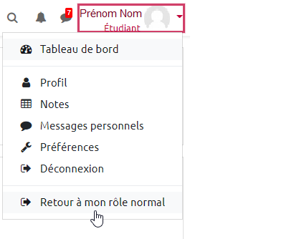

Solution 2 : test inaccessible aux étudiants et déjà paramétré
Dans ce cas, et pour ne pas toucher aux paramétrages effectués, nous vous proposons de créer une copie cachée du test afin de travailler en toute sécurité.

Étape 1 : dupliquer le test
- activer le mode édition :
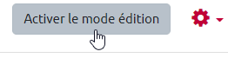
- cliquer sur “modifier” et choisir “Dupliquer”
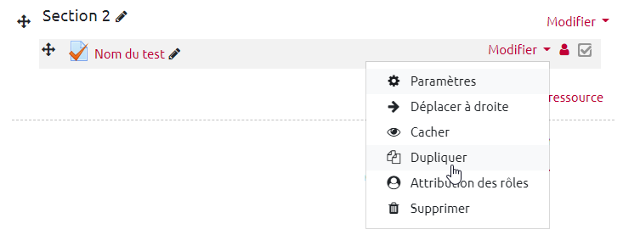
- recliquer sur “modifier” et choisir “Cacher” :
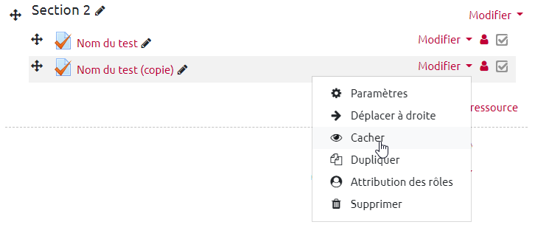
- vérifier que le test est bien caché :
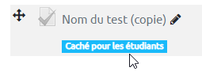

Étape 2 : suivre les étapes présentées dans la solution 3

Solution 3 : test inaccessible aux étudiants et pas encore paramétré

Étape 1 : se donner le statut étudiant
- aller dans participants
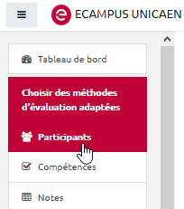
- cliquer sur le crayon modifier votre rôle
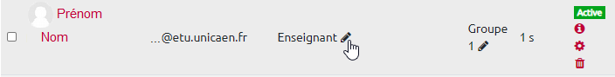
- rechercher le rôle “étudiant” et sélectionner le
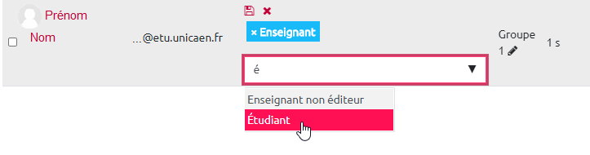
- cliquer sur enregistrer
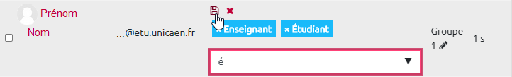

Étape 2 : paramétrer le test pour pouvoir le jouer et accéder aux corrections
- aller dans les paramètres du test
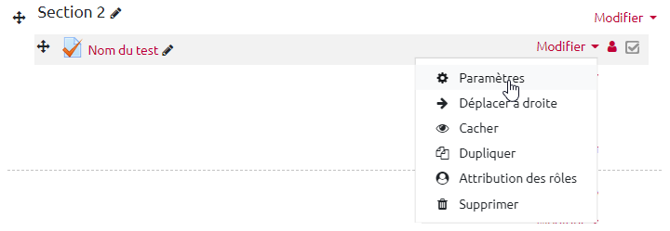
- désactiver les dates d'ouverture et de fermeture
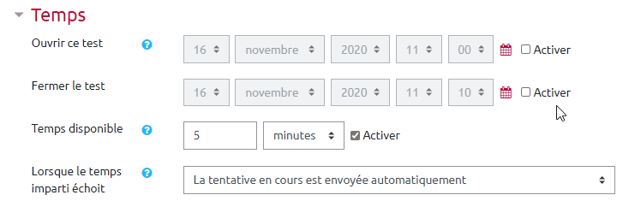
- activer toutes les options de relectures du moment “immédiatement après la tentative”
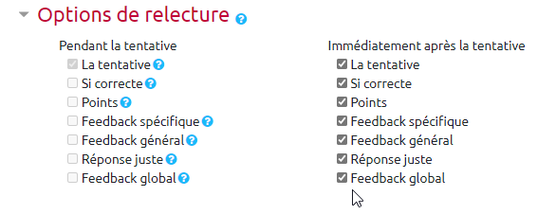
- désactiver les restrictions
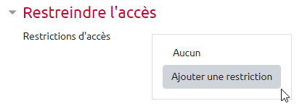
- cliquer sur “Enregistrer et afficher”
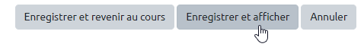

Étape 3 : jouer le test
- cliquer sur “Faire le test”

